Visão Administrador

Leiaute sugerido
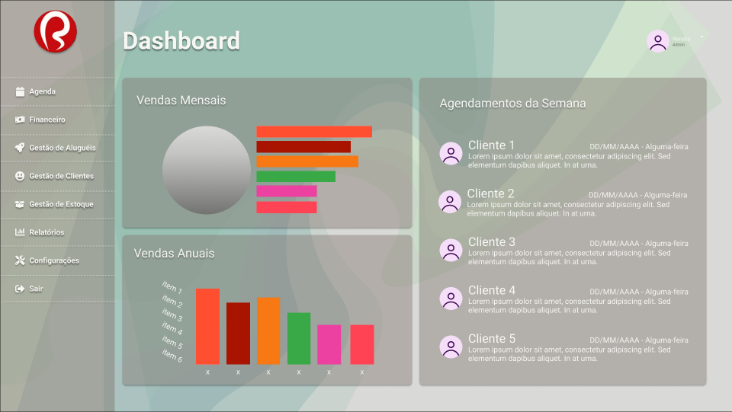

Relacionamentos com outras interfaces
A dashboard está relacionada com as telas de Agenda, Gestão de Clientes, Gestão de Aluguéis, Gestão de Estoque, Relatórios e Configurações, conforme os itens do menu lateral esquerdo.

Campos
Número | Nome | Descrição | Valores válidos | Formato | Tipo | Restrições
1 | Vendas Mensais | Gráfico de barras horizontal das vendas mensais | Valor numérico | Gráfico | Visual | Números por vendas no mês
2 | Vendas Anuais | Gráfico de barras das vendas anuais | Valor numérico | Gráfico | Visual | Número de vendas por ano
3 | Agenda | Botão de navegação para a agenda de eventos | ------------ | Texto | Botão | Redireciona para a tela de agenda
4 | Financeiro | Botão de navegação para gestão financeira | ------------ | Texto | Botão | Redireciona para a tela financeira
5 | Gestão de Aluguéis | Botão de navegação para gestão de aluguéis | ------------ | Texto | Botão | Redireciona para a tela de aluguéis
6 | Gestão de Clientes | Botão de navegação para gestão de clientes | - | Texto | Botão | Redireciona para a tela de clientes
7 | Gestão de Estoque | Botão de navegação para gestão de estoque | - | Texto | Botão | Redireciona para a tela de estoque
8 | Relatórios | Botão de navegação para relatórios | - | Texto | Botão | Redireciona para a tela de relatórios
9 | Configurações | Botão de navegação para configurações | - | Texto | Botão | Redireciona para a tela de configurações
10 | Sair | Botão para sair do sistema | - | Texto | Botão | Finaliza a sessão e redireciona para a tela de login

